DAL 1972 SUL MERCATO CINEMATOGRAFICO TELEVISIVO NAZIONALE E INTERNAZIONALE CON CIRCA 500 FILMS.

FILM:
1) “ANNO DOMINI” – STUART COOPER – 1985 Con Anthony ANDREWS e Ava GARDNER
2) “ IL CASANOVA DI FEDERICO FELLINI” – 1976 con Donald SUTHERLAND
3) “ CALIGULA – TINTO BRASS 1977 con Malcolm McDowellL
4) “ CIAO MASCHIO “ – MARCO FERRERI 1978 con Marcello MASTROIANNI e Gèrard DEPARDIEU
5) “ IL MAGO DI LUBLINO “ – MENAHEM GOLAN 1978
6) “ LA CALIFFA “ – ALBERTO BEVILACQUA 1970 con Romy SCHNAIDER
7) “ LA CITTA’ DELLE DONNE “ – F. FELLINI 1980 con M. MASTROIANNI
8) “ INFERNO “ – DARIO ARGENTO 1980
9) “TEMPEST” – PAOUL MAZURSKY 1982
10) “ LA CASA STREGATA “ – BRUNO CORBUCCI 1982
11) “ DAGOBERT” – DINO RISI 1984 con Ugo TOGNAZZI , Michel SERRAULT
12) “IL NOME DELLA ROSA” – JEAN-JACQUES ANNAUD 1986 con Sean CONNERY
13) “ INTERVISTA” – FEDERICO FELLINI 1987 con Marcello MASTROIANNI
14) “LOVE DREAM” – 1988 CHARLES FINCH con CHRISTHOPER LAMBERT
15) “THE LITTLE DEVIL” – 1988 ROBERTO BEGNINI con WALTER MATTHAU
16) “ MAMBA” – MARIO ORFINI 1988 con Trudie STYLER
17) “STRADIVARI” – GIACOMO BATIATO 1989 con Anthony QUINN
18) “ST. FRANCIS OF ASSISI” – LILIANA CAVANI 1989 con MICKEY ROURKE
19 ) “E LA NAVE VA” – FEDERICO FELLINI 1983
20) “ QUIET DAYS IN CLICHY” – CLAUDE CHABROL1990
21) “ LA PUTTANA DEL RE” - ALEX CORTI 1990
22) “ STANNO TUTTI BENE” – G. TORNATORE 1990
23) “YEAR OF THE GUN” – JOHN FRANKENHEIMER 1991
24 ) “ IL TORO “ – CARLO MAZZACURATI 1994
25) “KUNDUN” – MARTIN SCORSESE 1996
26) “HONESTY CORTESIN” – 1996
27) “DAYLIGHT” – ROB COHEN 1996 con SYLVESTER STALLONE
28) “ IO BALLO DA SOLA “ – BERNARDO BERTOLUCCI 1996 con Jeremy IRONS
29) “ VA DOVE TI PORTA IL CUORE “ – CRISTINA COMENCINI 1996 con Virna LISI
30) “ MARIANNA UCRIA” – ROBERTO FAENZA 1997
31) “ IL VIAGGIO DELLA SPOSA “ – SERGIO RUBINI 1997
32) ”MIDSUMMER NIGHT’S DREAM – CON MICHELLE PFEIFFER 1998
33) “ LA VITA E’ BELLA “ – ROBERTO BEGNINI 1998
34) “LA LEGGENDA DEL PIANISTA SULL’OCEANO“ – GIUSEPPE TORNATORE 1998
35) “ FANTASMA DELL’OPERA” – DARIO ARGENTO 1998
36) “ TU RIDI “ – P.V. TAVIANI 1998
37) “ LA BALLATA DEL LAVAVETRI “ – PETER DEL MONTE 1998
38) “ TITUS ANDRONICUS” – JULIE TAIMOR 1999
39) “GLADIATOR” – RIDLEY SCOTT con Russel Crow e Joaquin Phenix - 1999
40) “SHOOSHOO” – JOSEPH SARGENT 1999 41) “DENTI “ – GABRIELE SALVATORES con Sergio RUBINI - 1999
42) “ IL TE’ CON MUSSOLINI” – FRANCO ZEFIRELLI 1999
43) “ IL CIELO CADE “ – F.lli FAENZA 1999 con Isabella ROSSELLINI
44) “ FERDINANDO E CAROLINA “ – LINA WERTMULLER 1999
45) “ IL COMPAGNO “ – F. MASELLI 1999
46) “ DOPPIO SEGRETO “ di MARCELLO CESENA 1999
47) “ PANNI SPORCHI “ – di MARIO MONICELLI con Michele Placido - 1999
48) “ GANGS OF NEW YORK” – MARTIN SCORSESE 2001 con Leonardo DI CAPRIO
49) “ AMMNESIA” – di GABRIELE SALVATORES 2001
50) “ FRANCESCA E NUNZIATA “ – di LINA WERTMULLER 2001 con Sofia LOREN
51) “ THE PASSION “ – MEL GIBSON 2002 con Jim Caviezel e Monica BELLUCCI
52) “ THE LIFE ACQUATIC” 2003 - WES ANDERSON con Bill Murray e Willem DAFOE
53) “ UNDER THE TUSCA SUN “– AUDREY WELLS 2003 con Diane LANE
54) “ IO NON HO PAURA” 2003 – di GABRIELE SALVATORES con D. ABATANTUONO
54) “ EXORCIST “ 2004 – RENNY HARLIN
55) “ CASANOVA ” - LASSE HALLSTROM con Heath LEDGER - 2004
56) “ NON TI MUOVERE ” – di SERGIO CASTELLITTO 2004 con Penélope CRUZ
57) “ NATIVITY “ – di CATHERINE HARDWICKE 2006 con Keisha CASTLE-HUGHES
58) “ I DEMONI DI SAN PIETROBURGO “ di GIULIANO MONTALDO con Carolina CRESCENTINI - 2007
59) “ DRACULA 3D - “di DARIO ARGENTO 2012
60) “ VENUTO AL MONDO ” – di SERGIO CASTELLITTO con Penelope CRUZ - 2012
61) “ EDUCAZIONE SIBERIANA” – di GABRIELE SALVATORES - 2012
62) “ IO E TE “ – di BERNARDO BERTOLUCCI con TEA FALCO - 2012
63) “ LA GRANDE BELLEZZA “ – di PAOLO SORRENTINO con TONI SERVILLO - 2012
64) “ THE VATICAN ” – di RIDLEY SCOTT con KILE CHANDLER, BRUNO GANZ – 2013
65) “ LE MERAVIGLIE “ – di ALICE ROHRWACHER con MONICA BELLUCCI – 2013
66) “ THE EXODUS “ – di RIDLEY SCOTT con CHRISTIAN BALE - 2014
67) “ EVEREST “ – di BALTASAR KORMAKUR con JAKE GYLLENHAAL – 2014
68) “ CHRIST THE LORD “ – di CYRUS NOWRASTEH con SEAN BEAN – 2014
69) “ MARAVIGLISO BOCCACCIO” – dei F.lli TAVIANI con KIM ROSSI STUART – 2014
70) “ ZOOLANDER II” – di BEN STILLER con BEN STILLER, PENELOPE CRUZ – 2015
71) “ BEN – HUR “ – di TIMUR BEKMAMBETOV con JACK JUSTON, M. FREEMAN - 2015
72) “ THE YOUNG POPE” – di PAOLO SORRENTINO con JUDE LAW – 2016

-------------------------------------------------------------------------------------------------------------------------------------

FICTION & SERIAL:
“DON MATTEO” , “GOMORRA”, “ROMANZO CRIMINALE”, “IL MARESCIALLO ROCCA” , “UN PASSO DAL CIELO” , “TUTTI PAZZI PER AMORE” , “I CESARONI” , “RIS” , “ROSSELLA” , “PROVACI ANCORA PROF.” , “UN MEDICO IN FAMIGLIA” , “ CAPRI ” e tanti altri

ADVERTISEMENT:
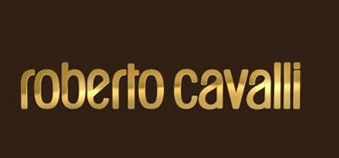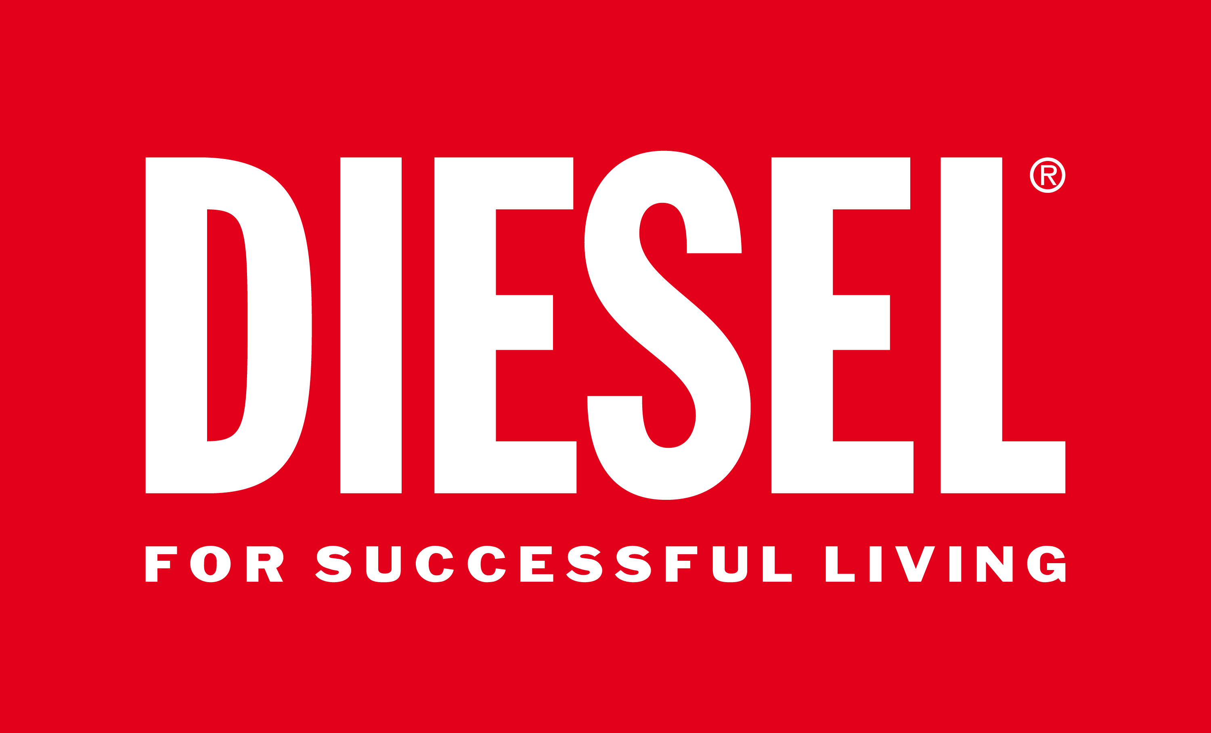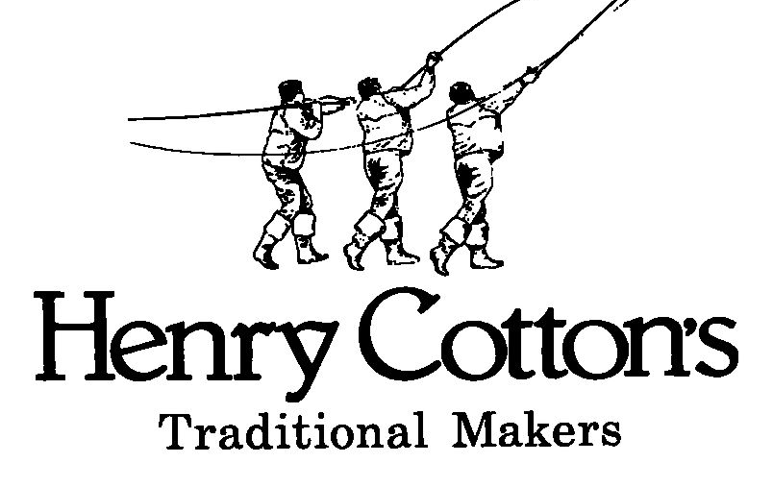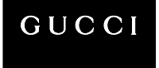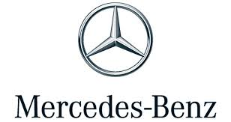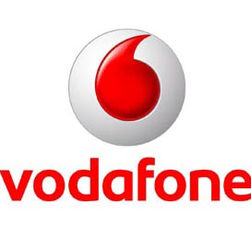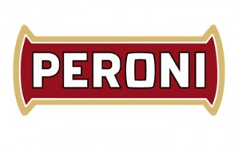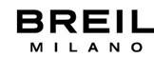

and more

NEL NOSTRO BAGAGLIO PROFESIONALE CI SONO NUMEROSI LAVORI SVOLTI SOTTO LA DIREZIONE DEI PIU’ IMPORTANTI REGISTI ITALIANI:
ANTONIONI MICHELANGELO
FELLINI FEDERICO
FERRERI MARCO
ZEFFIRELLI FRANCO
BAVA MARIO
BERTOLUCCI BERNARDO
LEONE SERGIO
WERTMULLER LINA
CAVANI LILIANA
TAVIANI PAOLO E VITTORIO
TORNATORE GIUSEPPE
SCOLA ETTORE
RISI DINO
BENIGNI ROBERTO
PUPI AVATI
ARGENTO DARIO
BELLOCCHIO MARCO
COMENCINI LUIGI
DAMIANI DAMIANO
MONICELLI MARIO

more details on www.zoogrunwald.com

